威海市环翠区人力资源和社会保障局
2022年政府信息公开工作年度报告

根据新修订的《中华人民共和国政府信息公开条例》，现公布威海市环翠区人力资源和社会保障局2022年政府信息公开工作年度报告。
本报告中所列数据的统计期限自2022年1月1日起至2022年12月31日止。本报告的电子版可在威海市环翠区人民政府门户网站（http://www.huancui.gov.cn/col/col82465/index.html）下载。 如对本报告有疑问，请与威海市环翠区人力资源和社会保障局联系（地址：威海市环翠区杏花西街1号，邮编：264200，电话：0631—5229296）。
- 总体情况
1.主动公开政府信息情况。
2022年，围绕人社领域重点工作，进一步加大政府信息主动公开工作力度，增强主动性、权威性和实效性，按要求对机构简介、机构设置、部门领导、人事任免、“双随机·一公开”抽查信息、社保基金运行情况、政策信息、各类（人社）补贴信息公示、业务经办流程、人大/政协提案信息等进行公开。2022年，区人社局举办了“阳光透明·公开入威”政府开放日活动，主动公开各类政府信息700余条（含政务微信公开信息277条），主要包括机构简介、机构设置、人事任免、部门会议、规划计划等信息共20条，“双随机·一公开”抽查信息10条，社保基金运行情况信息12条，政策文件43条，岗位供求信息97条，“以工代训”补贴、技能提升补贴、稳岗扩岗补贴等各类补贴公示信息32条，职业培训信息53条，人大代表提案、政协委员提案信息8条等。
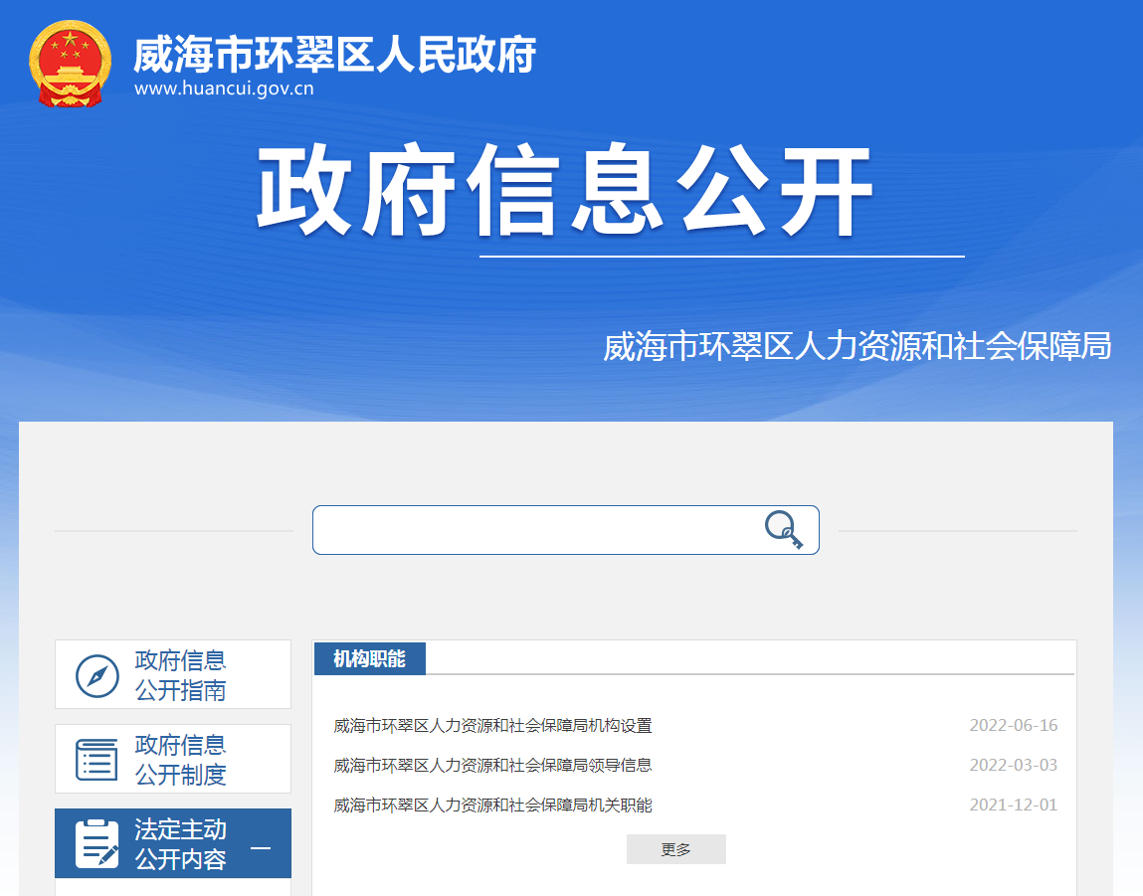
2.依申请公开政府信息情况。
2022年，本单位共受理政府信息公开申请3件，其中线上申请3件，线下申请0件，按时办结3件，超期答复0件。从办理结果看，主动公开3件（含部分公开），占比100%；无法提供0件，占比0%；不作为政府信息公开申请处理（其他处理）0件。
3.政府信息管理情况。
按照要求进一步规范政府信息公开的受理、审查、处理、答复等各环节工作流程，做好合法性、保密性审查，确保答复时限和答复内容的依法依规。进一步健全完善政府信息公开管理制度和保密制度，完善“三审三校”原则，围绕社会保险、就业创业、劳动关系等人社领域工作动态，做好主题策划和宣传推广工作，发布权威声音，做大做强正面宣传。
4.政府信息公开平台建设情况。
通过政府网站、“环翠人社”微信公众号、最威海是环翠APP、大众日报、山东商报等多种渠道、多种方式向社会广泛公开人社信息，不断拓宽信息公开范围。努力做好政府网站信息更新，严格落实日常管理和考核制度，定期对栏目维护和内容发布情况进行监督检查，确保信息更新及时、内容全面准确。不断拓展宣传方式，充分利用广播电视、报刊、新闻发布会、政务新媒体等平台，加大对人社领域信息的公开力度，强化对优惠政策的解读和回应，提高了群众对人社政策的知晓度。
5.监督保障情况。
进一步加强对信息公开的组织领导，主要领导亲自部署，分管领导定期调度、研究工作进展、制定推进措施。结合工作实际情况，不断充实政府网站管理员队伍，及时开展针对性的学习培训，不断提升管理员整体业务水平。2022年，本单位严格按照《条例》要求开展政府信息公开工作，未收到政府信息公开有关的投诉、举报，也无其他责任追究的情形。
- 主动公开政府信息情况
第二十条第（一）项
信息内容 | 本年制发件数 | 本年废止件数 | 现行有效件数
规章 | 0 | 0 | 0
规范性文件 | 2 | 0 | 3
第二十条第（五）项
信息内容 | 本年处理决定数量
行政许可 | 0
第二十条第（六）项
信息内容 | 本年处理决定数量  处理决定数量
行政处罚 | 1
行政强制 | 0
第二十条第（八）项
信息内容 | 本年收费金额（单位：万元）
行政事业性收费 | 4.17
- 收到和处理政府信息公开申请情况
（本列数据的勾稽关系为：第一项加第二项之和， 等于第三项加第四项之和） |  |  | 申请人情况
 |  |  | 自然人 | 法人或其他组织 |  |  |  |  | 总计
 |  |  | 自然人 | 商业 企业 | 科研 机构 | 社会公益组织 | 法律 服务 机构 | 其他 | 总计
一、本年新收政府信息公开申请数量 |  |  | 3 | 0 | 0 | 0 | 0 | 0 | 3
二、上年结转政府信息公开申请数量 |  |  | 0 | 0 | 0 | 0 | 0 | 0 | 0
三、本年度办理结果 | （一）予以公开 |  | 3 | 0 | 0 | 0 | 0 | 0 | 3
三、本年度办理结果 | （二）部分公开（区分处理的，只计这一情形，不计其他情形） |  | 0 | 0 | 0 | 0 | 0 | 0 | 0
三、本年度办理结果 | （三）不予公开 | 1.属于国家秘密 | 0 | 0 | 0 | 0 | 0 | 0 | 0
三、本年度办理结果 | （三）不予公开 | 2.其他法律行政法规禁止公开 | 0 | 0 | 0 | 0 | 0 | 0 | 0
三、本年度办理结果 | （三）不予公开 | 3.危及“三安全一稳定” | 0 | 0 | 0 | 0 | 0 | 0 | 0
三、本年度办理结果 | （三）不予公开 | 4.保护第三方合法权益 | 0 | 0 | 0 | 0 | 0 | 0 | 0
三、本年度办理结果 | （三）不予公开 | 5.属于三类内部事务信息 | 0 | 0 | 0 | 0 | 0 | 0 | 0
三、本年度办理结果 | （三）不予公开 | 6.属于四类过程性信息 | 0 | 0 | 0 | 0 | 0 | 0 | 0
三、本年度办理结果 | （三）不予公开 | 7.属于行政执法案卷 | 0 | 0 | 0 | 0 | 0 | 0 | 0
三、本年度办理结果 | （三）不予公开 | 8.属于行政查询事项 | 0 | 0 | 0 | 0 | 0 | 0 | 0
三、本年度办理结果 | （四）无法提供 | 1.本机关不掌握相关政府信息 | 0 | 0 | 0 | 0 | 0 | 0 | 0
三、本年度办理结果 | （四）无法提供 | 2.没有现成信息需要另行制作 | 0 | 0 | 0 | 0 | 0 | 0 | 0
三、本年度办理结果 | （四）无法提供 | 3.补正后申请内容仍不明确 | 0 | 0 | 0 | 0 | 0 | 0 | 0
三、本年度办理结果 | （五）不予处理 | 1.信访举报投诉类申请 | 0 | 0 | 0 | 0 | 0 | 0 | 0
三、本年度办理结果 | （五）不予处理 | 2.重复申请 | 0 | 0 | 0 | 0 | 0 | 0 | 0
三、本年度办理结果 | （五）不予处理 | 3.要求提供公开出版物 | 0 | 0 | 0 | 0 | 0 | 0 | 0
三、本年度办理结果 | （五）不予处理 | 4.无正当理由大量反复申请 | 0 | 0 | 0 | 0 | 0 | 0 | 0
三、本年度办理结果 | （五）不予处理 | 5.要求行政机关确认或重新出具已获取信息 | 0 | 0 | 0 | 0 | 0 | 0 | 0
三、本年度办理结果 | （六）其他处理 |  | 0 | 0 | 0 | 0 | 0 | 0 | 0
三、本年度办理结果 | （七）总计 |  | 3 | 0 | 0 | 0 | 0 | 0 | 3
四、结转下年度继续办理 |  |  | 0 | 0 | 0 | 0 | 0 | 0 | 0
四、政府信息公开行政复议、行政诉讼情况
行政复议 |  |  |  |  | 行政诉讼
结果 维持 | 结果 纠正 | 其他 结果 | 尚未 审结 | 总计 | 未经复议直接起诉 |  |  |  |  | 复议后起诉
 |  |  |  |  | 结果 维持 | 结果 纠正 | 其他 结果 | 尚未 审结 | 总计 | 结果 维持 | 结果 纠正 | 其他 结果 | 尚未 审结 | 总计
0 | 0 | 0 | 0 | 0 | 0 | 0 | 0 | 0 | 0 | 0 | 0 | 0 | 0 | 0
- 存在的主要问题及改进情况
政务信息质量参差不齐，公开内容需进一步完善。主动公开意识不强，特别是重点领域信息公开不够全面具体。
下一步要督导各科室、单位要进一步提升政务信息质量，及时、准确、规范地把公众普遍关心、重点关注的信息予以公开。
- 其他需要报告的事项
1.政府信息公开申请收费情况。
本年度我单位依申请公开政府信息未收取任何费用。
2.落实环翠区2022年度政务公开工作要点情况。
2022年，区人社局高度重视政府信息公开工作，严格按照政务公开工作部署要求，安排人员参加政务公开培训，及时对优化营商环境、稳岗就业等内容进行公开，做到应公开尽公开，所需公开的信息均在我局信息公开网中进行公开。
3.人大代表建议、政协委员提案办理情况。
2022年度，按期办结人大代表建议5个、政协委员提案3个。
4.本机关年度政务公开工作创新情况。
2022年，区人社局积极创新服务方式，通过新增图片解读、动漫解读等方式开展政策解读，切实让群众看得到、听得懂、易获取、能监督、好参与，更快更好地扩大人社政策知晓度。
5.所属事业单位信息公开工作推进措施和落实情况。
下属事业单位政务信息公开工作由局机关统一管理。

